บทที่ 4
ผลการทดลองและการใช้งานจริง
โครงการ FLIXO Escrow
ฉบับจัดหน้าวิทยานิพนธ์
ผลการทดลองเชิงปริมาณ N=100 ร่วมกับหลักฐาน Live บางส่วน
บทนี้นำเสนอผลการทดลองของระบบ FLIXO Escrow โดยเชื่อมโยงกับสถาปัตยกรรมในบทที่ 3 เพื่อแสดงว่าชั้นป้องกันความเสี่ยงและการเชื่อมต่อบริการภายนอกทำงานสอดคล้องกับการออกแบบ เนื้อหาเปิดด้วยกรอบเชิงระบบห้าประเด็น จากนั้นรายงานผลการทดลองรายโมดูล สถิติข้อตกลง การทดสอบความทนทาน และการทดสอบการใช้งาน

กรอบการออกแบบเชิงระบบของ FLIXO Escrow
FLIXO Escrow ทำหน้าที่เป็นแกนกลางของแพลตฟอร์มตัวกลางพักเงินสำหรับการซื้อขายออนไลน์ โดยออกแบบชั้นป้องกันความเสี่ยงหลายระดับให้ทำงานเชื่อมต่อกันเป็นกระบวนการเดียว ตั้งแต่การเข้าสู่ระบบ การยืนยันตัวตน การลงประกาศสินค้า การสนทนา การชำระเงิน ไปจนถึงการช่วยวิเคราะห์ข้อพิพาท กรอบต่อไปนี้อธิบายความสอดคล้องระหว่างปัญหา เทคนิค กระบวนการปัญญาประดิษฐ์ วิธีวัดผล และการออกแบบที่รองรับการทำงานจริง

1. ปัญหาที่ต้องแก้
ปัญหาหลักในบริบทซื้อขายออนไลน์แบบ C2C ได้แก่ (1) การแอบอ้างตัวตนหรือใช้เอกสารปลอม (2) การลงรูปสินค้าที่ไม่น่าเชื่อถือ เช่น ภาพหน้าจอหรือภาพคัดลอก (3) การชักชวนโอนเงินหรือแลกเปลี่ยนช่องทางติดต่อนอกระบบ (4) การชำระเงินหรือตรวจสอบสลิปที่ผิดพลาด และ (5) ข้อพิพาทที่แอดมินต้องตัดสินจากหลักฐานกระจัดกระจาย หากไม่มีชั้นป้องกันที่เชื่อมกัน ระบบตัวกลางอาจพักเงินได้แต่ยังเปิดช่องให้เกิดการหลอกลวงรอบธุรกรรม

2. เทคนิคที่นำมาใช้และการเชื่อมโยง
เทคนิคถูกจัดเป็นชั้นตามลำดับธุรกรรมและเชื่อมผ่านชั้น Application ของสถาปัตยกรรมสามชั้น การยืนยันสิทธิ์เข้าใช้งานใช้รหัสผ่านหรือ Google Sign-In ซึ่งแยกจากการยืนยันตัวตน eKYC eKYC ใช้ AiGen (OCR และ Face Compare) หรือ Sumsub และมีทางเลือกรองแบบ Manual การลงประกาศใช้การวิเคราะห์เมตาดาต้า EXIF ร่วมกับ Google Cloud Vision แชทใช้กฎนิพจน์ปกติเป็นชั้นแรก แล้วส่งเคสกำกวมเข้าโมเดลภาษา การชำระเงินเชื่อม Omise และ EasySlip ส่วนข้อพิพาทใช้ผู้ช่วยวิเคราะห์ที่เสนอแนะโดยไม่ตัดสินแทนมนุษย์ การเชื่อมโยงนี้ทำให้ผลจากแต่ละชั้นอัปเดตสถานะในฐานข้อมูลและบังคับกฎธุรกิจต่อเนื่อง
ตัวอย่างการเชื่อม API ที่เป็นแกนของระบบมีดังนี้ ภาพบัตรประชาชนไทยถูกส่งไปยัง AiGen Thai ID OCR จากนั้นใบหน้าบนบัตรถูกเชื่อมกับภาพถ่ายตนเองผ่าน AiGen Face Compare รูปสินค้าเชื่อม EXIF ในเครื่องกับ Google Cloud Vision ข้อความแชทเชื่อมกฎนิพจน์ปกติกับ Groq หรือ OpenRouter หรือ Gemini และอาจเชื่อม Cloud Vision เพื่ออ่านข้อความจากภาพ สลิปการชำระเงินเชื่อม EasySlip เพื่อตรวจสอบยอด ขณะที่การเข้าสู่ระบบด้วย Google เชื่อมการตรวจสอบโทเคนกับชุดใบรับรองสาธารณะของ Google
กระบวนการ | อินพุต | API / บริการที่เชื่อม | ผลที่ได้
อ่านบัตรประชาชนไทย | ภาพบัตรประชาชน | AiGen Thai ID OCR (POST /aiscript/idcard/v3) | เลขบัตร ชื่อ และข้อมูลบนบัตร
ตรวจใบหน้าเทียบบัตร | ใบหน้าบนบัตร + ภาพจากกล้อง | AiGen Face Compare (POST /aiface/face-compare/v3) เกณฑ์คะแนน 80 | อนุมัติหรือปฏิเสธสถานะ eKYC
eKYC ทางเลือกรอง | เอกสารและวิดีโอมีชีวิต | Sumsub Identity / Liveness หรือ Manual | สถานะยืนยันตัวตน
ตรวจรูปสินค้า | ภาพประกาศขาย | วิเคราะห์ EXIF ในระบบ + Google Cloud Vision | คะแนนความเสี่ยงและคำตัดสิน
กลั่นกรองแชท | ข้อความหรือภาพในแชท | Regex แล้วเชื่อม Groq / OpenRouter / Gemini และ Vision OCR เมื่อจำเป็น | ผ่าน Flag หรือบล็อกข้อความ
ตรวจสลิป / ชำระเงิน | ภาพสลิปหรือการชำระผ่าน Omise | EasySlip Verify และ Omise API | อัปเดตสถานะคำสั่งซื้อ
เข้าสู่ระบบด้วย Google | โทเคนระบุตัวตน | Google OAuth Certs | สร้างหรือเข้าสู่บัญชีผู้ใช้

กรณี eKYC ด้วย AiGen เป็นตัวอย่างการเชื่อมที่ชัดเจนที่สุด ระบบไม่ใช้การสแกนใบหน้าแทนการเข้าสู่ระบบ แต่ใช้ใบหน้าเพื่อยืนยันว่าบุคคลตรงกับบัตรประชาชนไทย ลำดับคืออ่านข้อความบนบัตรด้วย OCR ก่อน หากได้เลขบัตรและชื่อครบจึงส่งคู่ภาพไป Face Compare หากคะแนนไม่น้อยกว่าเกณฑ์ที่กำหนดจะอนุมัติสถานะยืนยันตัวตน หาก OCR หรือ Face Compare ล้มเหลว ระบบปฏิเสธหรือส่งต่อไปทางเลือกรองตามที่ออกแบบไว้

3. กระบวนการหลักของปัญญาประดิษฐ์และการดึงข้อมูล
กระบวนการหลักประกอบด้วยการดึงข้อมูลจากอินพุตผู้ใช้และจากบริการภายนอก ดังนี้ AiGen Thai ID OCR ดึงเลขบัตรและชื่อจากภาพบัตรประชาชนไทย AiGen Face Compare ดึงคะแนนความคล้ายระหว่างใบหน้าบนบัตรกับภาพจากกล้อง Sumsub ดึงผล Identity และ Liveness ผ่านโทเคนและสถานะผู้สมัคร โมดูลรูปสินค้าดึงข้อมูล EXIF และผลวิเคราะห์ภาพจาก Cloud Vision โมดูลแชทดึงข้อความและอาจดึงข้อความจากภาพด้วย OCR ก่อนให้โมเดลภาษาให้คะแนนความเสี่ยง ผู้ช่วยข้อพิพาทดึงข้อความ พัสดุ และหลักฐานที่เกี่ยวข้องเพื่อสรุปคำแนะนำ ข้อมูลที่ได้ถูกบันทึกเป็นสถานะธุรกรรมและหลักฐานตรวจสอบย้อนหลังได้

4. วิธีทดลองและวัดผล
การทดลองในบทนี้วัดทั้งความถูกต้องของกระบวนการประมวลผลและความสามารถในการตรวจจับ โมดูลหลักทดลองเชิงปริมาณจำนวน 100 ครั้งในสภาพแวดล้อมควบคุม รายงานเมทริกซ์ความสับสน ค่าความถูกต้อง ค่าความแม่นยำ ค่าความครบถ้วน และค่าเวลาตอบสนอง ส่วนข้อมูลจริงครอบคลุม eKYC ภาพจริง การกลั่นกรองข้อความด้วยโมเดลภาษาจริง และการตรวจสอบรูปสินค้าด้วยภาพจริง พร้อมเส้นโค้ง ROC และ Precision-Recall ในบางโมดูล นอกจากนี้ใช้สถิติข้อตกลง Cohen kappa การทดสอบ McNemar การทดสอบความทนทานเมื่อบริการภายนอกล้มเหลว และการทดสอบการใช้งานเพื่อยืนยันว่าผลสอดคล้องกับการออกแบบในบทที่ 3

5. การออกแบบเชิงระบบที่รองรับการทำงาน
การออกแบบเน้นความต่อเนื่องของบริการและความปลอดภัยรอบธุรกรรม แต่ละโมดูลมีทางเลือกรองเมื่อกุญแจบริการไม่พร้อมหรือบริการภายนอกล้มเหลว เช่น Manual eKYC การตัดสินจาก EXIF อย่างเดียว การใช้เฉพาะกฎนิพจน์ปกติ คำแนะนำข้อพิพาทแบบฮิวริสติก และการตั้งสถานะรอตรวจสลิป สถาปัตยกรรมสามชั้นแยกส่วนแสดงผล ส่วนบังคับกฎธุรกิจ และส่วนข้อมูล ทำให้ระบบรองรับการทำงานได้แม้บางบริการคลาวด์ไม่พร้อม บทที่ 4 จึงทำหน้าที่พิสูจน์เชิงประจักษ์ว่าแกนออกแบบดังกล่าวใช้ได้จริงภายใต้เงื่อนไขการทดลองที่กำหนด

4.1 วัตถุประสงค์ของการทดลอง
จากกรอบเชิงระบบข้างต้น วัตถุประสงค์ของบทนี้มีดังนี้ (1) อธิบายการทำงานของโมดูลปัญญาประดิษฐ์และส่วนเชื่อมต่อภายนอกให้สอดคล้องกับปัญหาและเทคนิคที่ออกแบบไว้ (2) ทดลองเชิงปริมาณจำนวน 100 ครั้งต่อโมดูลหลัก (3) รายงานเมทริกซ์ความสับสน ค่าความถูกต้อง ค่าความแม่นยำ ค่าความครบถ้วน และค่าเวลาตอบสนอง (4) ยืนยันผลบางส่วนบนข้อมูลจริง และ (5) อภิปรายผลภายใต้กรอบงานวิจัย รวมถึงการทดสอบความทนทานและการใช้งานที่สะท้อนการออกแบบรองรับการทำงาน

4.2 สภาพแวดล้อมและขอบเขตการตีความผล
รายการ | รายละเอียด
ระบบ | FLIXO Escrow (PHP / XAMPP)
โหมดทดลองหลัก | MOCK_API_MODE = true
หลักฐาน Live | eKYC ภาพจริง, Chat ด้วยโมเดลภาษาจริง, Image Fraud ภาพจริง
ไฟล์ผล | docs/appendix_ch4
ภาพหน้าจอ | docs/appendix_ch4/screenshots

ข้อควรตระหนักสำคัญ: ค่าความถูกต้องหรือค่าความสอดคล้องร้อยละ 100 ในโหมด Mock ใช้ยืนยันความถูกต้องของกระบวนการประมวลผล (pipeline) เป็นหลัก ไม่ใช่การรับรองความแม่นยำของโมเดลปัญญาประดิษฐ์บนประชากรผู้ใช้จริง

4.2.1 สารบัญโมดูลที่เกี่ยวข้อง
ลำดับ | โมดูล | ประเภท | ลักษณะการทดลอง
1 | AiGen OCR และ Face Compare | ปัญญาประดิษฐ์ eKYC | Mock N=100 และ Live 4 คู่
2 | Sumsub Identity และ Liveness | ปัญญาประดิษฐ์ eKYC | Mock N=100
3 | Manual eKYC | ทางเลือกรองโดยมนุษย์ | อธิบายและทดสอบความทนทาน
4 | EXIF และ Cloud Vision | ตรวจสอบรูปสินค้า | Mock N=100 และ Live N=58
5 | Regex และโมเดลภาษา | ความปลอดภัยของแชท | Mock และ Live N=100
6 | Dispute Assistant | ระบบสนับสนุนการตัดสิน | Mock N=100
7 | Google Sign-In / Omise / EasySlip | ยืนยันตัวตนและการชำระเงิน | N=100
8 | บริการโครงสร้างพื้นฐาน | อีเมล พุช ที่เก็บไฟล์ Redis | อธิบายและทางเลือกรอง

4.3 การเข้าสู่ระบบด้วย Google Sign-In
Google Sign-In เป็นชั้นการยืนยันสิทธิ์เข้าใช้งานด้วยบัญชี Google โดยไม่ได้ใช้การสแกนใบหน้า และแยกจากกระบวนการ eKYC อย่างชัดเจน ฝั่งลูกค้าได้รับโทเคนระบุตัวตน จากนั้นฝั่งเซิร์ฟเวอร์ตรวจสอบลายเซ็นผ่านชุดใบรับรองสาธารณะ หากตรวจสอบไม่ผ่าน ผู้ใช้ยังสามารถเข้าสู่ระบบด้วยรหัสผ่านได้
รายการ | ค่า
ค่าปรับแต่ง | GOOGLE_CLIENT_ID
แหล่งใบรับรอง | https://www.googleapis.com/oauth2/v1/certs
ทางเลือกรอง | รหัสผ่าน / รีเซ็ตรหัสผ่าน

4.4 การอ่านบัตรประชาชนด้วย AiGen OCR
ระบบเรียกบริการรู้จำตัวอักษรบนบัตรประชาชนไทยสำเร็จรูป โดยไม่ได้ฝึกโมเดลภายในโครงการ ผลลัพธ์หลักที่ใช้คือเลขบัตรและชื่อภาษาไทย หากอ่านไม่สำเร็จจะเข้าสู่สถานะปฏิเสธ หรือส่งต่อสู่การตรวจด้วยเจ้าหน้าที่เมื่อเกิดข้อผิดพลาดทั้งกระบวนการ

4.5 การเปรียบเทียบใบหน้าด้วย AiGen Face Compare
ระบบเปรียบเทียบใบหน้าบนบัตรกับภาพถ่ายตนเองจากกล้องหน้า โดยใช้เกณฑ์คะแนนเท่ากับ 80 หากตรงกันจะอนุมัติสถานะยืนยันตัวตน หากไม่ตรงจะปฏิเสธ และหากบริการภายนอกล้มเหลวจะส่งเข้ารอตรวจด้วยเจ้าหน้าที่
ตัวชี้วัด (Mock N=100) | ค่า
เมทริกซ์ความสับสน | TP=50 TN=50 FP=0 FN=0
ความถูกต้อง | 100%
เวลาเฉลี่ย / เปอร์เซ็นไทล์ที่ 95 | 2429 / 3407 มิลลิวินาที

4.5.1 การทดลองบนภาพจริง (สอดคล้องหัวข้อ 4.3.8)
การทดลองนี้บังคับปิดโหมด Mock และใช้ภาพจริงจากผู้ร่วมทดลองสองคน ประกอบด้วยคู่ตรงกันสองคู่และคู่สลับบุคคลสองคู่ รวมสี่คู่ จำนวนตัวอย่างยังน้อย จึงใช้เป็นหลักฐานสาธิตภายใต้ความยินยอมเท่านั้น
ตัวชี้วัด (Live N=4) | ค่า
เมทริกซ์ความสับสน | TP=2 TN=2 FP=0 FN=0
ความถูกต้อง | 100%
เวลาเฉลี่ย / เปอร์เซ็นไทล์ที่ 95 | 4657 / 5050 มิลลิวินาที

คู่ตรงกันได้คะแนนใบหน้าในช่วงประมาณ 98 ถึง 100 และได้รับการอนุมัติ ขณะที่คู่สลับบุคคลได้คะแนน 0 และถูกปฏิเสธ ผลสอดคล้องทิศทางของเกณฑ์คะแนน 80 แต่ยังไม่อาจสรุปความแม่นยำในประชากรกว้าง

4.6 Sumsub Identity และ Liveness
Sumsub เป็นทางเลือก eKYC แบบบริการสำเร็จรูปที่มีการตรวจมีชีวิตแบบโต้ตอบ ต่างจาก AiGen ที่ใช้ภาพนิ่งเป็นหลัก กระบวนการประกอบด้วยการขอโทเคน การสร้างผู้สมัคร การทำรายการในชุดพัฒนาเว็บ และการรับผลผ่านเว็บฮุคหรือการซิงก์สถานะ
ตัวชี้วัด (Mock N=100) | ค่า
อัตราความถูกต้องของท่อประมวลผล | 100%
เวลาเฉลี่ย / เปอร์เซ็นไทล์ที่ 95 | 3063 / 4048 มิลลิวินาที

4.6.1 ทางเลือกรองแบบ Manual eKYC
เมื่อไม่มีกุญแจบริการหรือบริการภายนอกล้มเหลว ระบบเก็บเอกสารแบบเข้ารหัส แล้วตั้งสถานะรอตรวจเพื่อให้เจ้าหน้าที่อนุมัติหรือปฏิเสธ ซึ่งเป็นกลไกลดความรุนแรงของความล้มเหลวที่สำคัญของระบบจริง

4.7 การตรวจสอบรูปสินค้า (EXIF และ Cloud Vision)
โมดูลนี้ป้องกันการใช้ภาพหน้าจอหรือภาพคัดลอกจากแหล่งอื่นเมื่อลงประกาศขาย โดยใช้สองชั้น ได้แก่ การวิเคราะห์ข้อมูลเมตา EXIF และการเรียก Google Cloud Vision เฉพาะภาพที่น่าสงสัย เกณฑ์ติดธงเท่ากับ 50 และเกณฑ์ปฏิเสธเท่ากับ 75
ตัวชี้วัด (Mock N=100) | ค่า
เมทริกซ์ความสับสน | TP=50 TN=50 FP=0 FN=0
ความถูกต้อง | 100%
เวลาเฉลี่ย / เปอร์เซ็นไทล์ที่ 95 | 1129 / 2137 มิลลิวินาที

4.7.1 การทดลองบนภาพจริง (สอดคล้องหัวข้อ 4.4.6)
ชุดภาพจริงประกอบด้วยภาพถ่ายจากกล้อง 16 ภาพ ภาพลบ EXIF 16 ภาพ ภาพขนาดเล็ก 16 ภาพ และภาพหน้าจอจริง 10 ภาพ รวม 58 ภาพ
ตัวชี้วัด (Live N=58) | ค่า
เมทริกซ์ความสับสน | TP=21 TN=16 FP=0 FN=21
ความถูกต้อง / ความแม่นยำ / ความครบถ้วน | 63.79% / 100.0% / 50.0%
เวลาเฉลี่ย / เปอร์เซ็นไทล์ที่ 95 | 1892 / 2675 มิลลิวินาที

เมื่อแยกตามชนิดภาพ พบว่าภาพจากกล้องมีความถูกต้องร้อยละ 100 โดยไม่เกิดผลบวกลวง ภาพขนาดเล็กถูกจับได้ทั้งหมด ภาพลบ EXIF ที่ยังมีความละเอียดสูงหลุดเป็นส่วนใหญ่ และภาพหน้าจอจริงมีความถูกต้องร้อยละ 50 ผล Live ต่ำกว่าผล Mock อย่างชัดเจน จึงมีคุณค่าต่อการวิเคราะห์ข้อผิดพลาด

4.7.2 เส้นโค้ง ROC และ Precision-Recall
ตัวชี้วัด | ค่า
พื้นที่ใต้เส้นโค้ง ROC | 0.7976
พื้นที่ใต้เส้นโค้ง Precision-Recall | 0.9442
จุดทำงานเมื่อคะแนนไม่น้อยกว่า 50 | ความแม่นยำ 1.00 ความครบถ้วน 0.50 อัตราผลบวกลวง 0.00
จุดทำงานเมื่อคะแนนไม่น้อยกว่า 75 | ความแม่นยำ 1.00 ความครบถ้วนประมาณ 0.12 อัตราผลบวกลวง 0.00

จุดทำงานปัจจุบันรักษาระดับอัตราผลบวกลวงไว้ที่ศูนย์ แต่ค่าความครบถ้วนยังไม่เต็มที่ รายละเอียดภาพแสดงในภาพที่ 11

4.8 การกลั่นกรองข้อความในแชท
โมดูลนี้ป้องกันการชักชวนโอนเงินนอกระบบ การแลกเปลี่ยนช่องทางติดต่อ และการส่งเลขบัญชี โดยใช้กฎนิพจน์ปกติเป็นชั้นแรก แล้วเรียกโมเดลภาษาเมื่อคะแนนอยู่ในช่วงกลาง ลำดับผู้ให้บริการคือ Groq, OpenRouter และ Gemini หากโมเดลภาษาล้มเหลวจะใช้เฉพาะชั้นกฎ
ตัวชี้วัด (Mock N=100) | ค่า
เมทริกซ์ความสับสน | TP=48 TN=49 FP=1 FN=2
ความถูกต้อง / ความแม่นยำ / ความครบถ้วน / F1 | 97% / 98.0% / 96.0% / 97.0
เวลาเฉลี่ย / เปอร์เซ็นไทล์ที่ 95 | 399 / 1676 มิลลิวินาที
ผู้ให้บริการ none / groq | 66 / 34

การวิเคราะห์กรณีพลาดในโหมด Mock มีดังนี้
ลำดับที่ 43 กลุ่ม C2 ค่าจริง 1 ได้ผล pass (ผู้ให้บริการ none): Line ID sell_cash โอนสดรับของเร็ว
ลำดับที่ 52 กลุ่ม C2 ค่าจริง 1 ได้ผล pass (ผู้ให้บริการ none): ไลน์: escrow_skip คุยโอนเงินนอก
ลำดับที่ 84 กลุ่ม C1 ค่าจริง 0 ได้ผล flag (ผู้ให้บริการ groq): ลดเหลือเท่านี้นะคับ แล้วกดซื้อผ่านแอป

4.8.1 การทดลองด้วยโมเดลภาษาจริง (สอดคล้องหัวข้อ 4.5.7)
ใช้ชุดข้อความเดิมจำนวน 100 ข้อความ โดยเรียกโมเดลภาษาจริงผ่าน Groq เป็นหลัก และสำรองด้วย OpenRouter เมื่อจำเป็น
ตัวชี้วัด (Live N=100) | ค่า
เมทริกซ์ความสับสน | TP=48 TN=49 FP=1 FN=2
ความถูกต้อง / ความแม่นยำ / ความครบถ้วน / F1 | 97% / 98.0% / 96.0% / 97.0%
เวลาเฉลี่ย / เปอร์เซ็นไทล์ที่ 95 | 427 / 1908 มิลลิวินาที
ผู้ให้บริการ none / groq / openrouter | 66 / 27 / 7
ผลต่างความถูกต้องเทียบ Mock | 0 จุดร้อยละ

4.9 ผู้ช่วยวิเคราะห์ข้อพิพาท
ระบบช่วยแอดมินวิเคราะห์ข้อพิพาทจากข้อความ พัสดุ และหลักฐาน แล้วเสนอแนะการดำเนินการโดยไม่ตัดสินแทนมนุษย์อัตโนมัติ เมื่อไม่มีบริการโมเดลภาษาจะใช้กฎเชิงฮิวริสติกแทน
ตัวชี้วัด (Mock N=100) | ค่า
อัตราความสอดคล้องแบบตรงทั้งหมด | 100%
เวลาเฉลี่ย / เปอร์เซ็นไทล์ที่ 95 | 1333 / 1971 มิลลิวินาที
หมายเหตุ | ยังไม่มีการประเมินกับฉลากผู้เชี่ยวชาญบนเคสจริง

4.10 การชำระเงินและการยืนยันตัวตนภายนอก
EasySlip ใช้ตรวจสลิป Omise ใช้ทดสอบการชำระเงินในสภาพแวดล้อมทดลอง และ Google Sign-In ใช้ตรวจโทเคน โมดูลเหล่านี้ไม่ใช่โมเดลปัญญาประดิษฐ์โดยตรง แต่เกี่ยวข้องกับความปลอดภัยของธุรกรรมเงินพักกลาง
โมดูล | โหมด | อัตราผ่านหรือความถูกต้อง | เวลาเฉลี่ย / เปอร์เซ็นไทล์ที่ 95
EasySlip | fixture_decision_logic | 100.0% | 299 / 439
Omise | sandbox_live | 100.0% | 1033 / 2438
Google Auth | certs_live_plus_synthetic_negative | 100.0% | 94 / 465

4.10.1 สรุปทางเลือกรองเมื่อบริการภายนอกล้มเหลว
โมดูล | เมื่อล้มเหลว | ทางเลือกรอง
Google Auth | โทเคนไม่ผ่าน | รหัสผ่าน
AiGen | ข้อผิดพลาดของบริการ | รอตรวจโดยเจ้าหน้าที่
Sumsub | เว็บฮุคไม่ถึง | ซิงก์สถานะ
Vision รูปสินค้า | ไม่มีกุญแจหรือผิดพลาด | ติดธงจาก EXIF
โมเดลภาษาในแชท | ผู้ให้บริการทั้งหมดล้มเหลว | ใช้เฉพาะกฎ
Dispute | โมเดลภาษาล้มเหลว | กฎเชิงฮิวริสติก

4.11 ตารางสรุปรวมผลการทดลอง
โมดูล | ความถูกต้องหรือความสอดคล้อง | เวลาเฉลี่ย (มิลลิวินาที) | เปอร์เซ็นไทล์ที่ 95
AiGen eKYC (Mock) | 100% | 2429 | 3407
AiGen eKYC (Live) | 100% | 4657 | 5050
Sumsub (Mock) | 100% | 3063 | 4048
Image Fraud (Mock) | 100% | 1129 | 2137
Image Fraud (Live) | 63.79% | 1892 | 2675
Chat (Mock) | 97% | 399 | 1676
Chat (Live) | 97% | 427 | 1908
Dispute (Mock) | 100% | 1333 | 1971
EasySlip | 100.0% | 299 | 439
Omise | 100.0% | 1033 | 2438
Google Auth | 100.0% | 94 | 465
ความทนทาน | 100% | - | -
UAT | 100% | - | -

4.12 การทดสอบความทนทาน
ผลการทดสอบทางเลือกรองเท่ากับ 10 จาก 10 กรณี คิดเป็นร้อยละ 100 ครอบคลุมสถานการณ์บังคับให้บริการหลักล้มเหลวแล้วตรวจว่ามีทางเลือกรองทำงาน

4.12.1 การทดสอบการใช้งาน (UAT)
ผลการทดสอบฟังก์ชันเท่ากับ 12 จาก 12 รายการ คิดเป็นร้อยละ 100 ภาพหน้าจอระบบจริงแสดงในภาคผนวก ข

4.13 อภิปรายผล
ผลดังกล่าวสะท้อนความถูกต้องของการทำงานของกระบวนการประมวลผลภายใต้สภาพแวดล้อมควบคุมเป็นหลัก ไม่ใช่การรับรองความแม่นยำของโมเดลปัญญาประดิษฐ์บนข้อมูลจริง
หลักฐานแยกประเภทที่ชัดเจน ได้แก่ การกลั่นกรองข้อความบนชุดข้อมูลและโมเดลภาษาจริงที่มีความถูกต้องร้อยละ 97 การยืนยันตัวตนบนภาพจริงจำนวนสี่คู่ การชำระเงินในสภาพแวดล้อมทดลอง และการตรวจสอบรูปสินค้าบนภาพจริงจำนวน 58 ภาพซึ่งมีความถูกต้องร้อยละ 63.79 โดยไม่เกิดผลบวกลวง แต่ค่าความครบถ้วนอยู่ที่ร้อยละ 50
เมื่อเปรียบเทียบเวลาตอบสนองเฉลี่ย พบว่าแชทใช้เวลา 399 มิลลิวินาที น้อยกว่ารูปสินค้า 1129 มิลลิวินาที ข้อพิพาท 1333 มิลลิวินาที eKYC 2429 มิลลิวินาที และ Sumsub 3063 มิลลิวินาที ซึ่งสอดคล้องกับจำนวนขั้นของแต่ละกระบวนการ

4.13.1 การเปรียบเทียบกับแนวทางที่เกี่ยวข้อง
ตารางต่อไปนี้ใช้วางบริบทของผลงาน ค่าที่ติดเครื่องหมายดอกจันไม่ได้วัดบนชุดข้อมูลเดียวกับงานนี้ จึงไม่อาจสรุปแบบเปรียบเทียบตรงหัวต่อหัว
งานหรือแนวทาง | วิธี | ความถูกต้อง | หมายเหตุ
เส้นฐานกฎอย่างเดียว | กฎคะแนนไม่น้อยกว่า 70 | 82% | ชุดข้อความเดียวกับงานนี้
แนวทางเน้น OCR | OCR | ประมาณ 94%* | ช่วงอ้างอิงวรรณกรรม
แนวทางยืนยันใบหน้า | Face match | ประมาณ 96%* | ช่วงอ้างอิงวรรณกรรม
FLIXO แชทแบบผสม | กฎและโมเดลภาษา | 97% | Mock และ Live ให้ผลชุดเดียวกัน
FLIXO eKYC Live | OCR และ Face | 100% (N=4) | ตัวอย่างยังน้อย
FLIXO Image Live | EXIF และ Vision | 63.79% | N=58 ไม่มีผลบวกลวง ความครบถ้วนร้อยละ 50

4.13.2 สถิติข้อตกลง Cohen และ McNemar
การทดสอบ | ผล
Cohen kappa ของระบบผสมกับค่าจริง | 0.94
Cohen kappa ของกฎอย่างเดียวกับค่าจริง | 0.64
McNemar กฎอย่างเดียวกับระบบผสม | ไคกำลังสองประมาณ 11.5294 ค่าพีประมาณ 0.000685 (แตกต่างอย่างมีนัยสำคัญที่ระดับ 0.05)
McNemar Mock กับ Live | ไคกำลังสองประมาณ 0.0 ค่าพีประมาณ 1.0

4.14 สรุปบทที่ 4
บทนี้นำเสนอทั้งคำอธิบายโมดูล ผลการทดลองเชิงปริมาณ หลักฐาน Live บางส่วน สถิติช่วงเชื่อมั่น สถิติข้อตกลง เส้นโค้ง ROC และ Precision-Recall ของรูปสินค้า ภาพเปรียบเทียบ Mock กับ Live การอภิปราย และข้อจำกัดของงาน ซึ่งเพียงพอสำหรับการนำเสนอโครงงานระดับปริญญาตรี โดยยังระบุช่องว่างที่เหลืออย่างโปร่งใส

4.15 ส่วนเสริมงานวิจัยและภาพประกอบ
รายละเอียดเชิงลึกอยู่ในเอกสาร Chapter4_Research_Enhancement หัวข้อ 4.15 ถึง 4.23 สรุปภาพหลักมีดังนี้
เมื่อความถูกต้องเท่ากับร้อยละ 100 และขนาดตัวอย่างเท่ากับ 100 ช่วงเชื่อมั่นแบบวิลสันร้อยละ 95 มักอยู่ราวร้อยละ 96.3 ถึง 100 ส่วนแชทที่มีความถูกต้องร้อยละ 97 มีช่วงกว้างกว่าเล็กน้อยเนื่องจากมีทั้งผลบวกลวงและผลลบลวง
ภาพที่ 1 ความถูกต้องพร้อมช่วงเชื่อมั่นร้อยละ 95 แบบวิลสัน
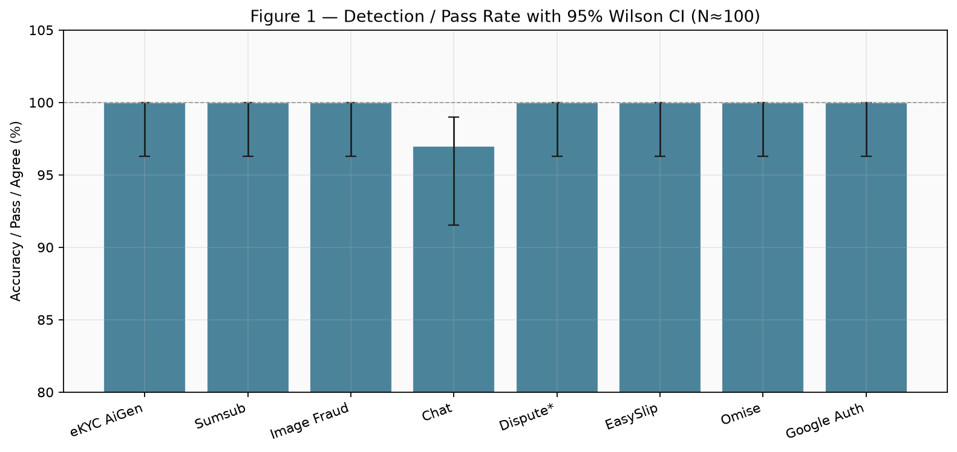

ภาพที่ 2 เวลาตอบสนองเฉลี่ยและเปอร์เซ็นไทล์ที่ 95
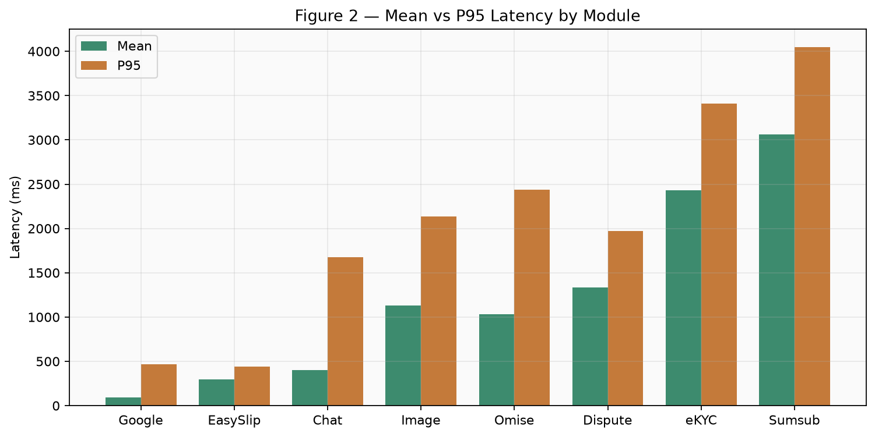

ภาพที่ 3 เมทริกซ์ความสับสนของแชท
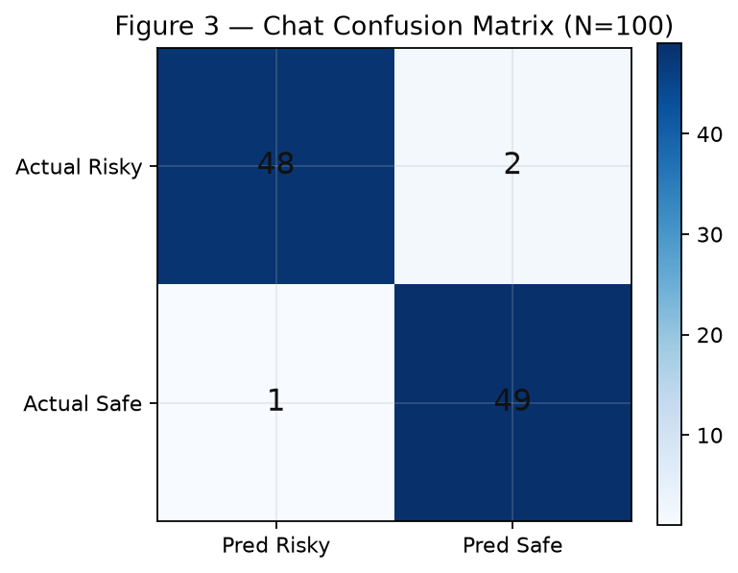

ภาพที่ 6 การเปรียบเทียบแนวทางความปลอดภัยของแชท
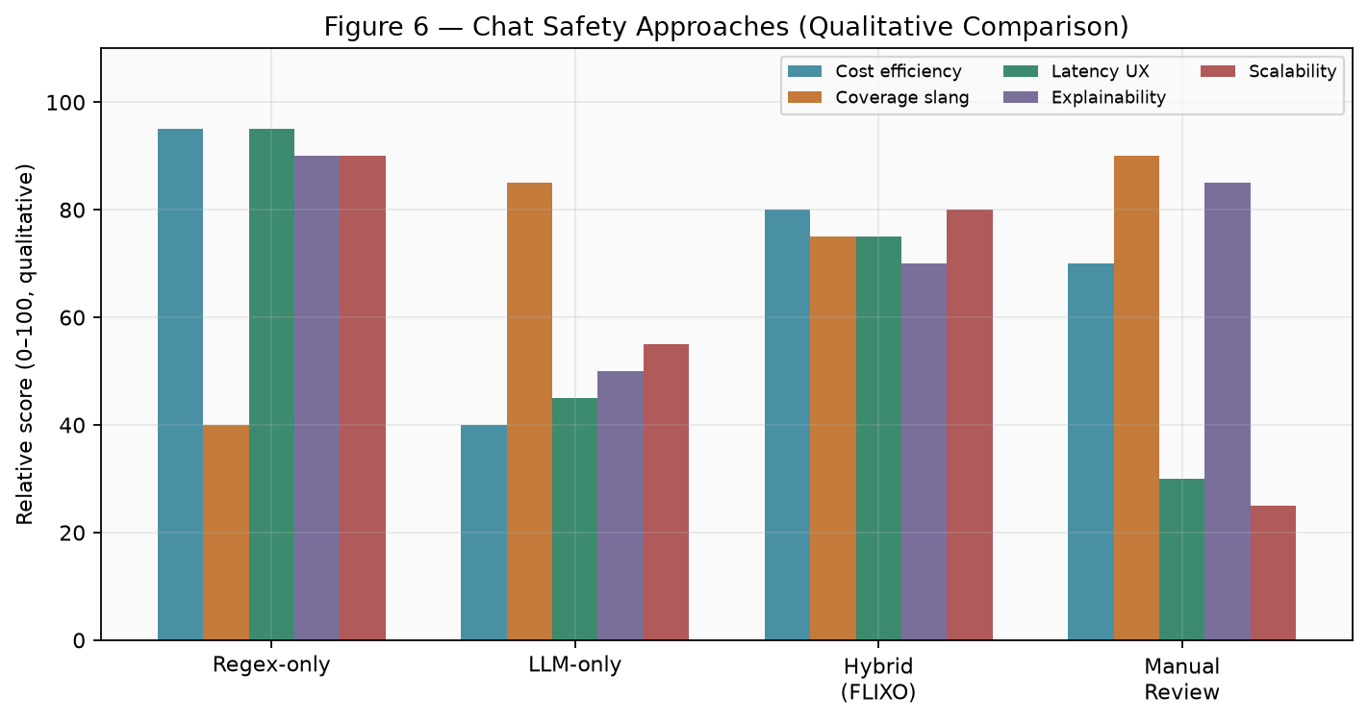

ภาพที่ 9 โหมดหลักฐานและการตีความค่าความถูกต้อง
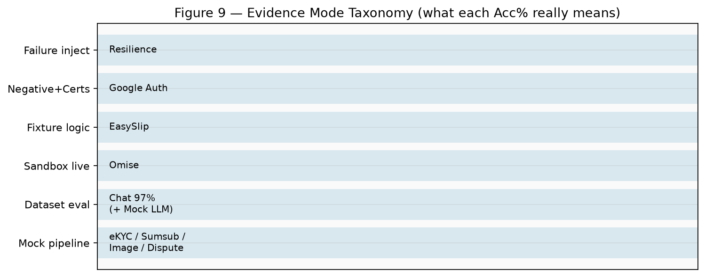

ภาพที่ 10 การเปรียบเทียบแนวทางและเส้นฐาน
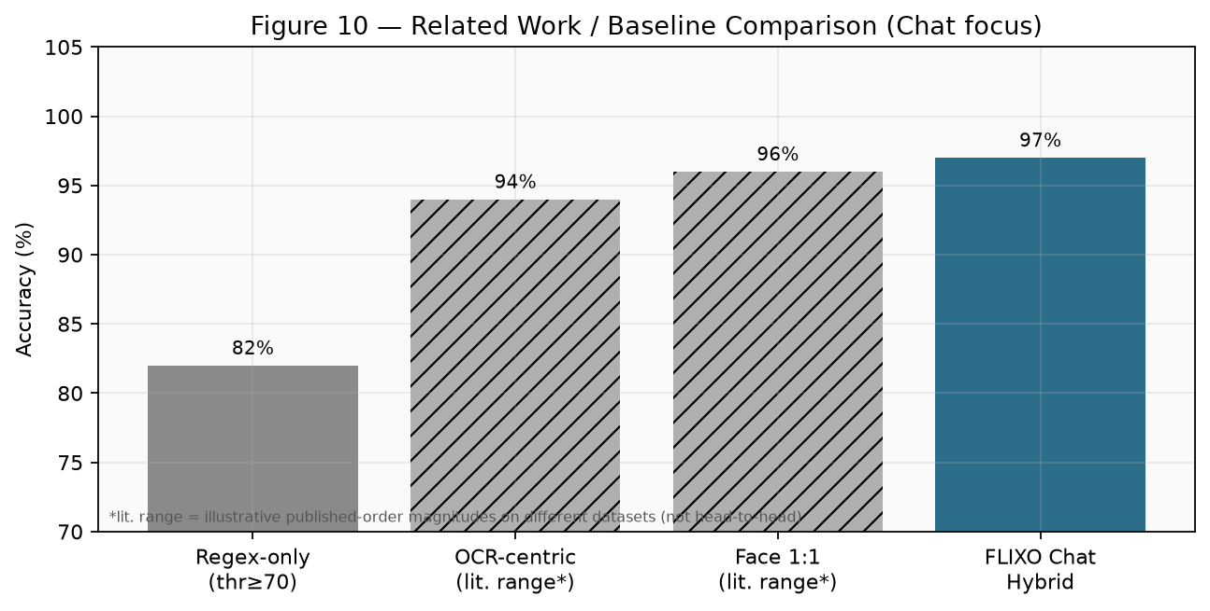

ภาพที่ 11 เส้นโค้ง ROC และ Precision-Recall ของรูปสินค้าบนข้อมูลจริง
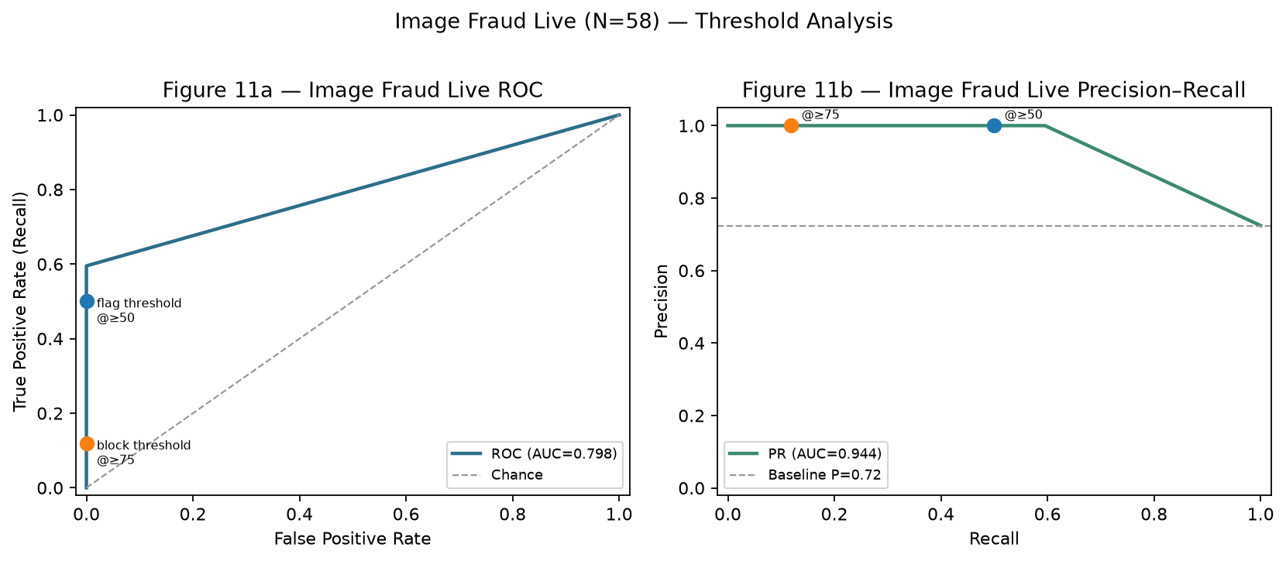

ภาพที่ 12 ภาพรวมผล Mock เทียบกับ Live
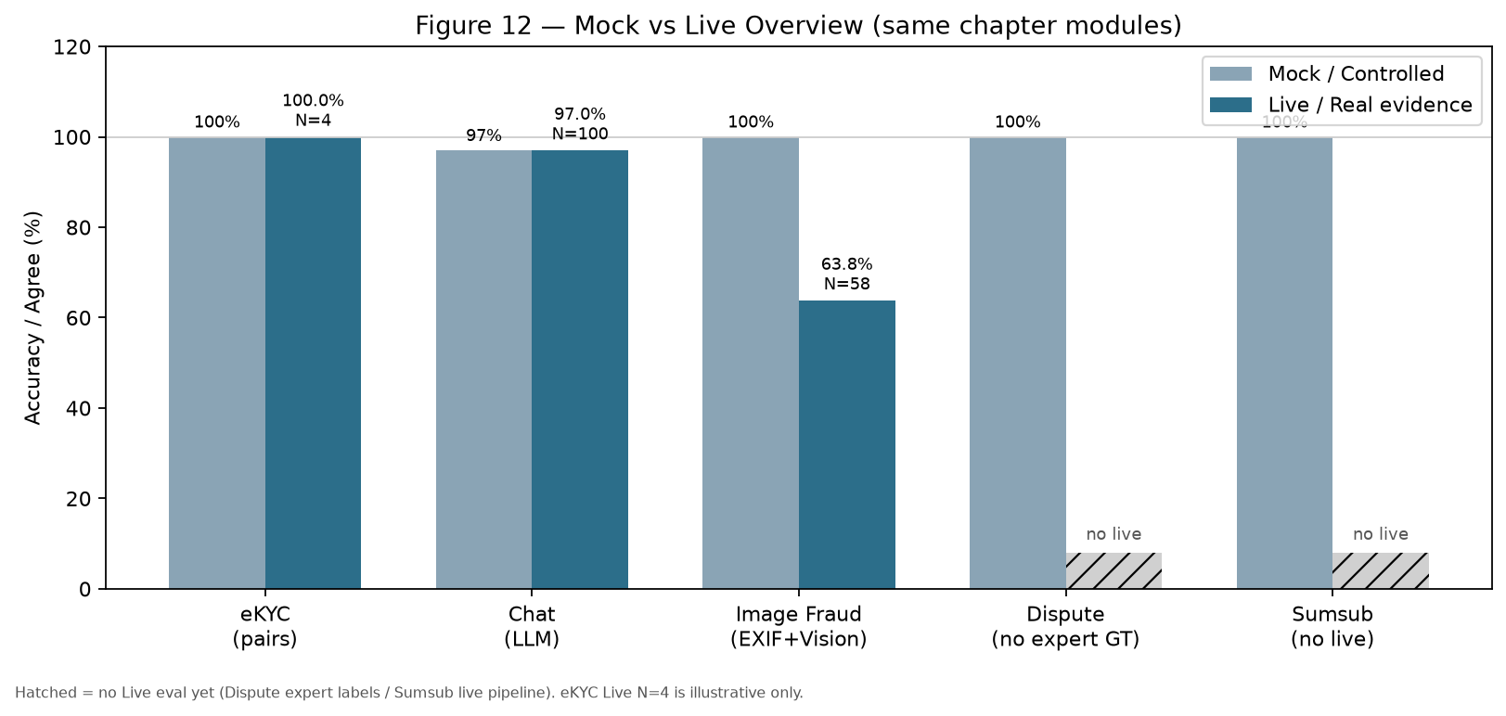

4.16 ข้อจำกัดและภัยคุกคามต่อความตรง (Threats to Validity)
ด้านความตรงภายใน สภาพแวดล้อม Mock อาจทำให้ค่าความถูกต้องสูงเกินจริง ชุดข้อความอาจมีอคติจากการคัดเลือก และเกณฑ์ตัดสินอาจถูกปรับบนชุดเดียวกับที่ใช้วัด
ด้านความตรงภายนอก ข้อความทดลองเป็นภาษาไทยในบริบทตลาดมือสอง ตัวอย่าง eKYC บนภาพจริงยังมีเพียงสี่คู่ ชุดรูปสินค้าจริงยังมีทั้งภาพสังเคราะห์และภาพหน้าจอ และโมดูลข้อพิพาทยังไม่มีฉลากจากผู้เชี่ยวชาญบนเคสจริง
ด้านความตรงเชิงโครงสร้าง นิยามข้อความเสี่ยงขึ้นกับนโยบายแพลตฟอร์ม และการรวมสถานะติดธงกับปฏิเสธเป็นทวิภาคอาจไม่สะท้อนต้นทุนต่อประสบการณ์ผู้ใช้ทั้งหมด
ด้านความเชื่อถือได้ ผลขึ้นกับผู้ให้บริการภายนอกที่อาจเปลี่ยนโมเดลหรือโควต้าได้ และค่าเวลาตอบสนองขึ้นกับสภาพเครือข่ายขณะทดลอง
ช่องว่างที่ยังเหลือ ได้แก่ การขยายตัวอย่าง eKYC บนภาพจริง การประเมิน Dispute กับผู้เชี่ยวชาญ และการสร้างเส้นโค้ง ROC หรือ DET ของแชทและ eKYC บนชุด Live ที่ใหญ่ขึ้น ขณะที่รูปสินค้ามีเส้นโค้ง ROC และ Precision-Recall แล้ว โดยมีพื้นที่ใต้เส้นโค้งประมาณ 0.7976 และ 0.9442 ตามลำดับ

ภาคผนวก ก ไฟล์ผลและวิธีทำซ้ำ
ไฟล์ผลอยู่ที่ docs/appendix_ch4 รวมทั้งผล Live ของ eKYC แชท และรูปสินค้า สถิติวิจัย และภาพประกอบใน docs/_ch4_research_figures
สร้างเอกสารนี้อีกครั้งด้วยคำสั่ง python scripts/generate_chapter4_experiments_docx.py

ภาคผนวก ข ภาพหน้าจอระบบ
ภาพถ่ายจากระบบท้องถิ่นด้วยบัญชีทดสอบ ไม่มีภาพบัตรประชาชนหรือใบหน้าจริงในชุดนี้ ก่อนนำภาพคิวตรวจแชทใส่เล่ม ควรปิดบังข้อมูลส่วนบุคคลหากปรากฏ
ภาพที่ ข.1 หน้าหลักหลังเข้าสู่ระบบ
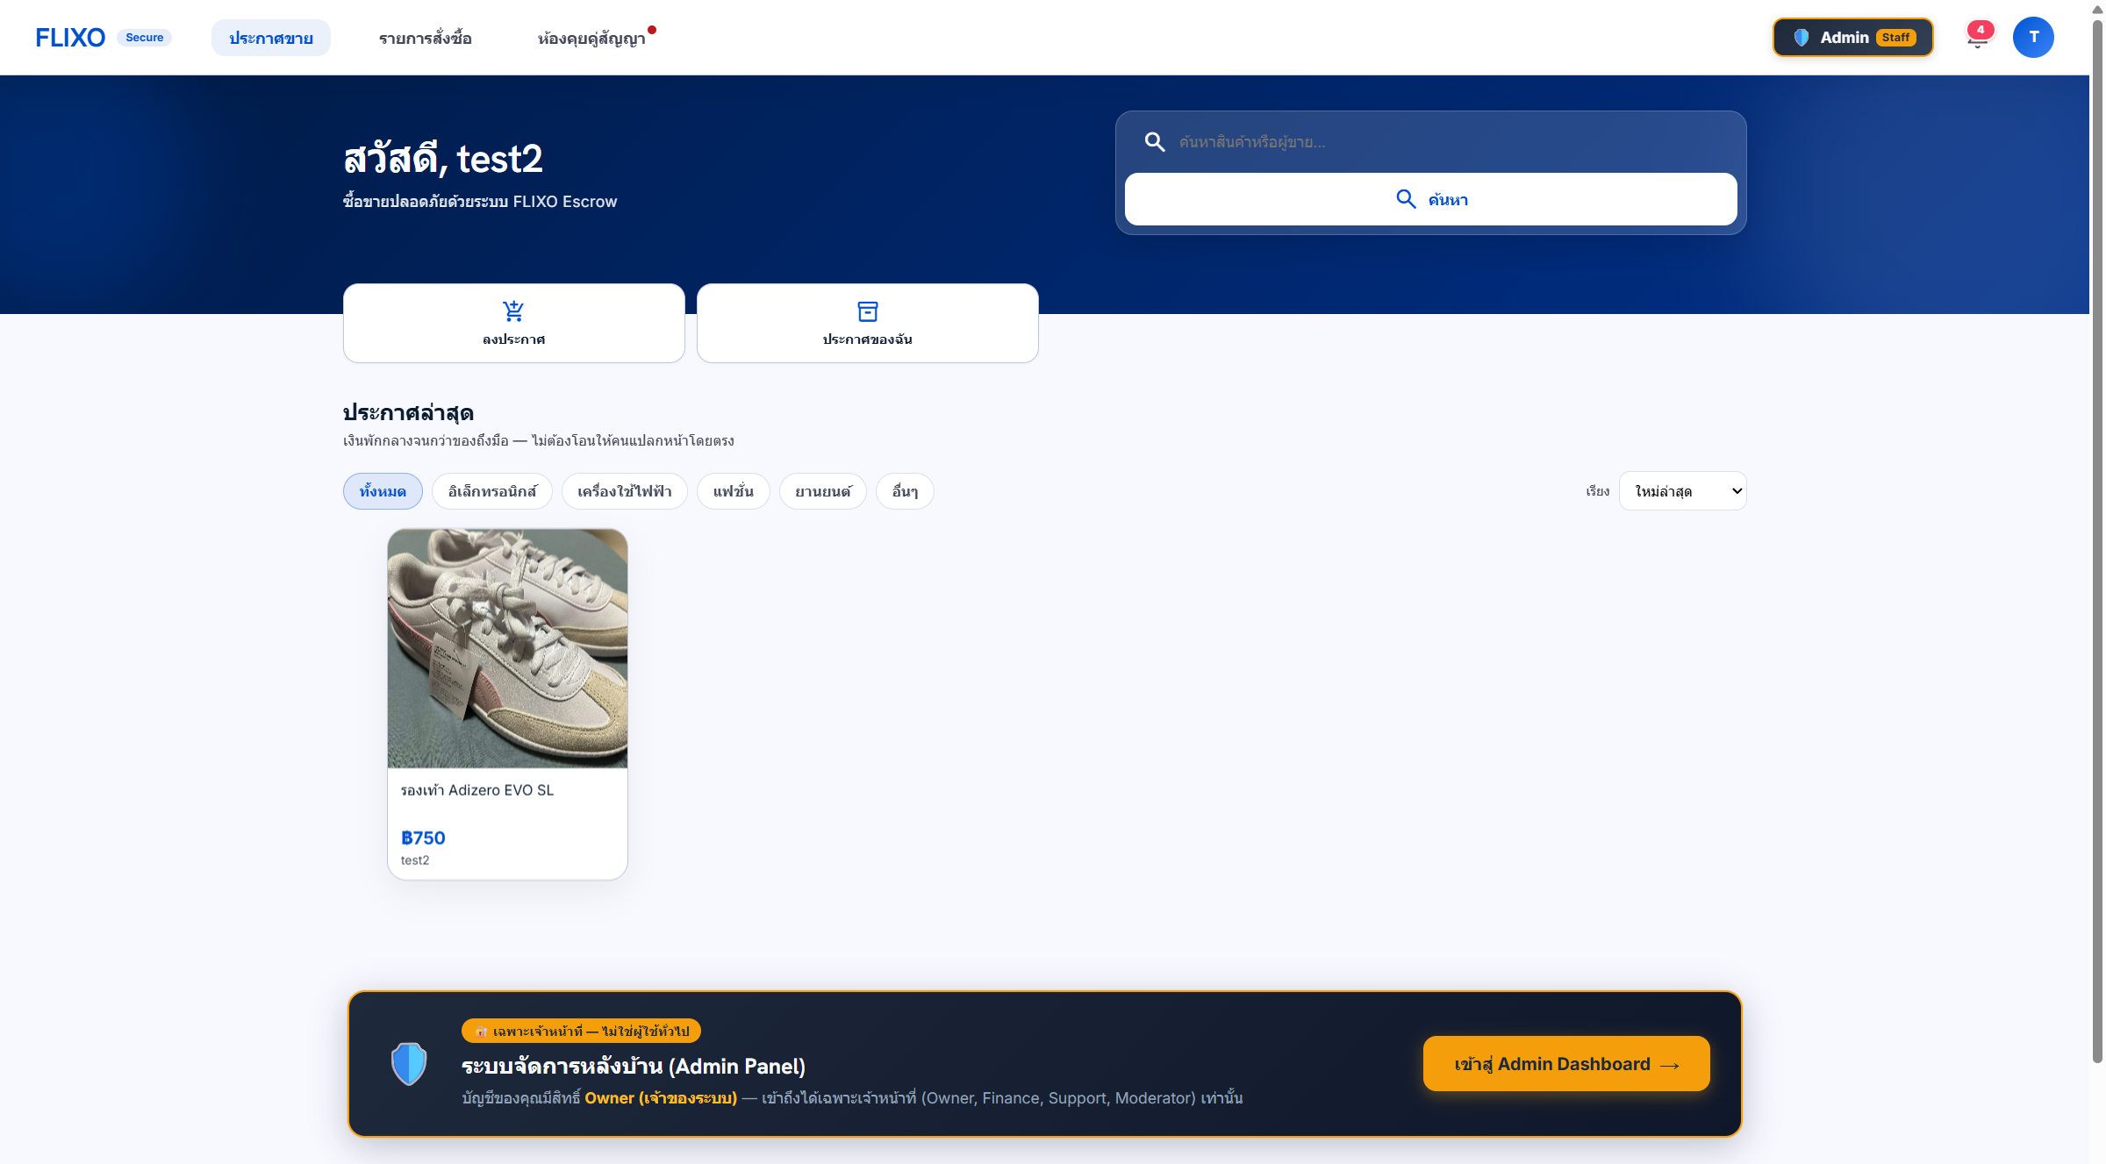

ภาพที่ ข.2 หน้ายืนยันตัวตนด้วยบัตรประชาชน
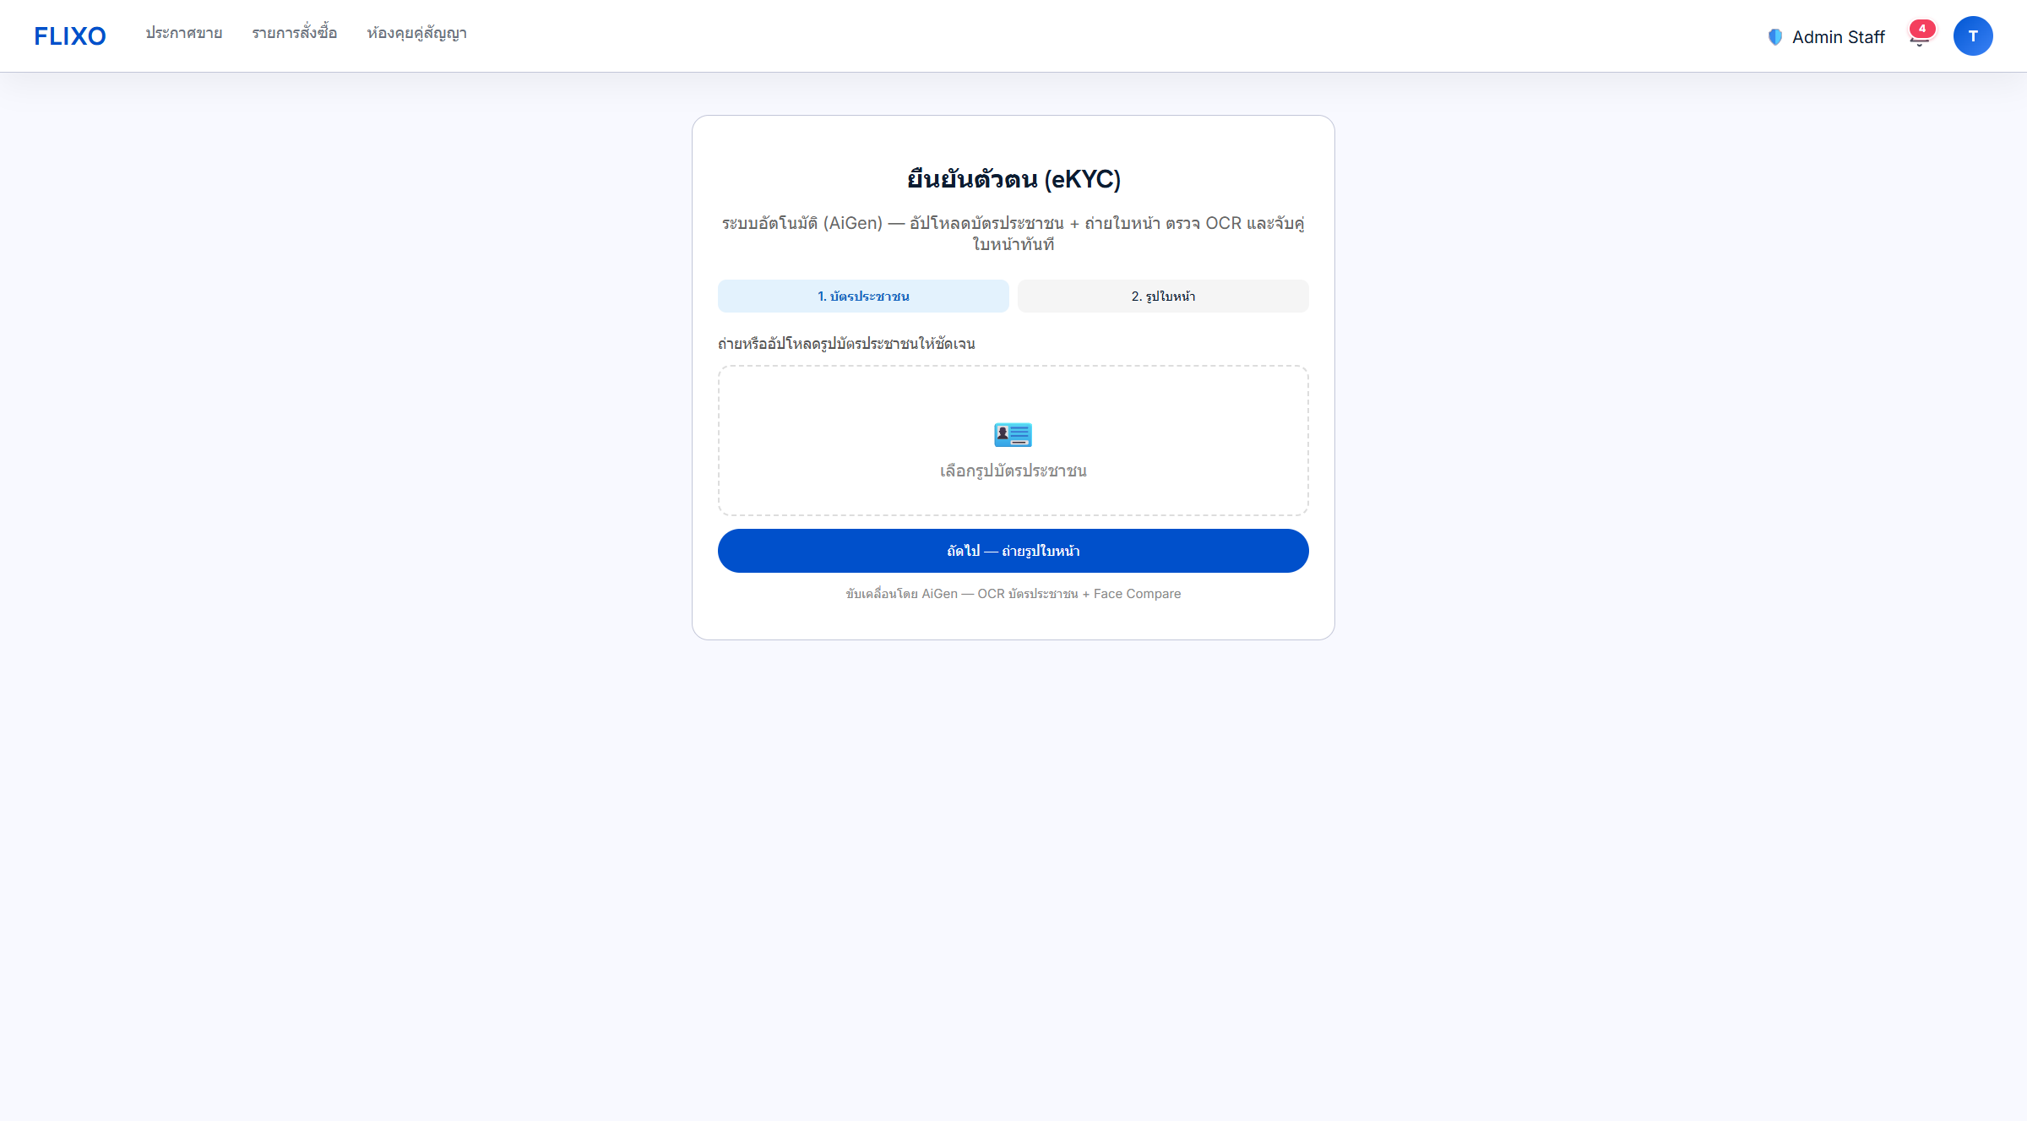

ภาพที่ ข.3 หน้าลงประกาศขาย
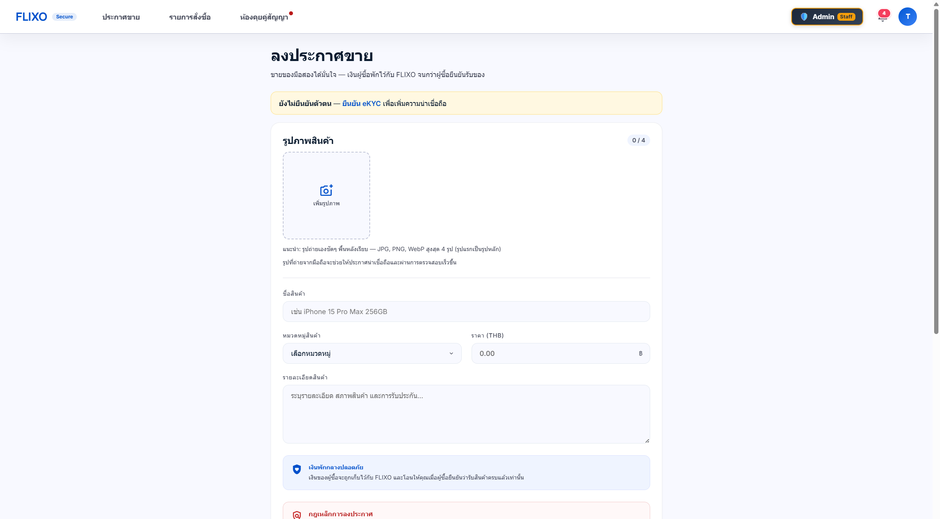

ภาพที่ ข.4 ห้องสนทนาคู่สัญญา
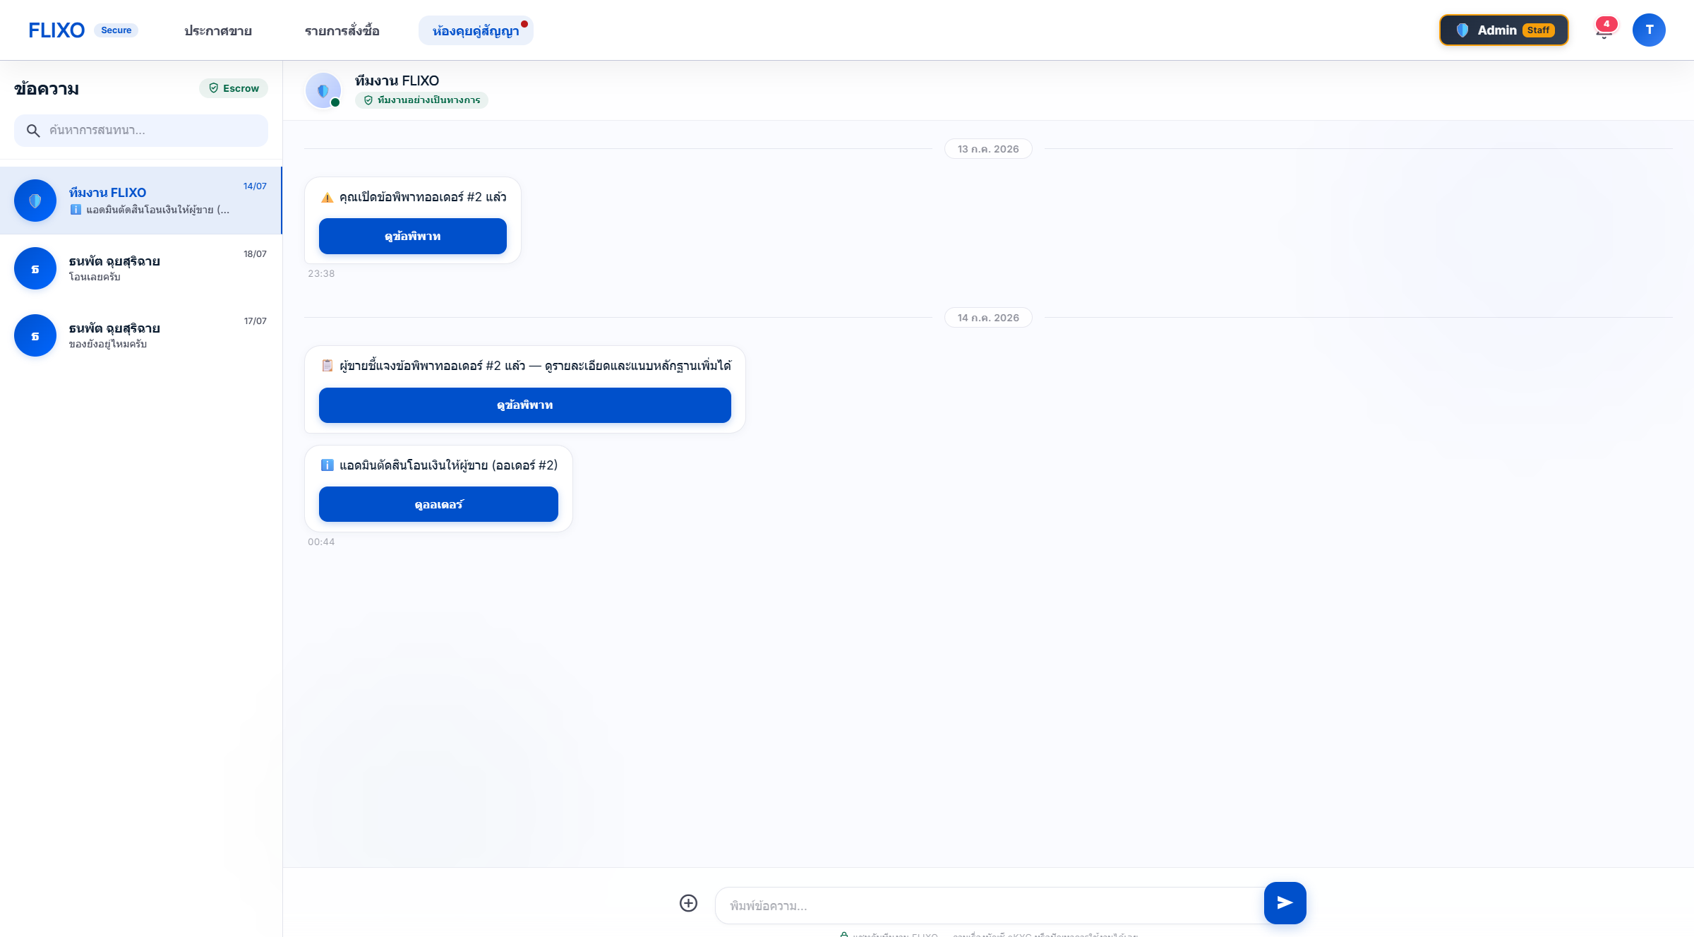

ภาพที่ ข.5 รายการสั่งซื้อ
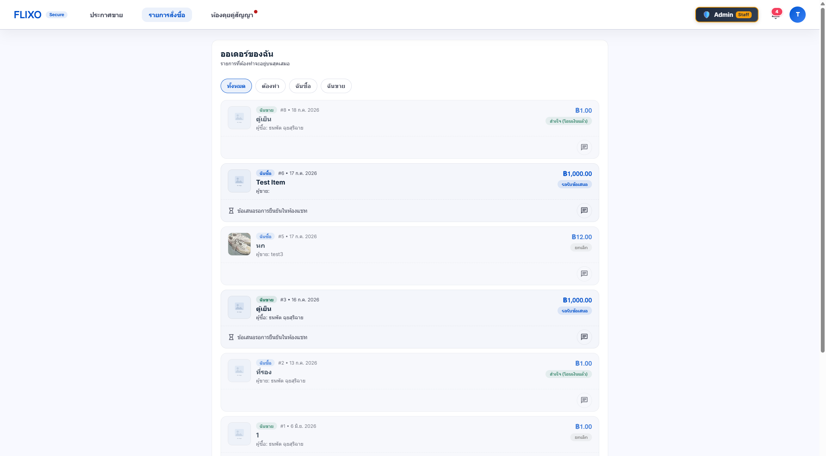

ภาพที่ ข.6 หน้ารายละเอียดสินค้า
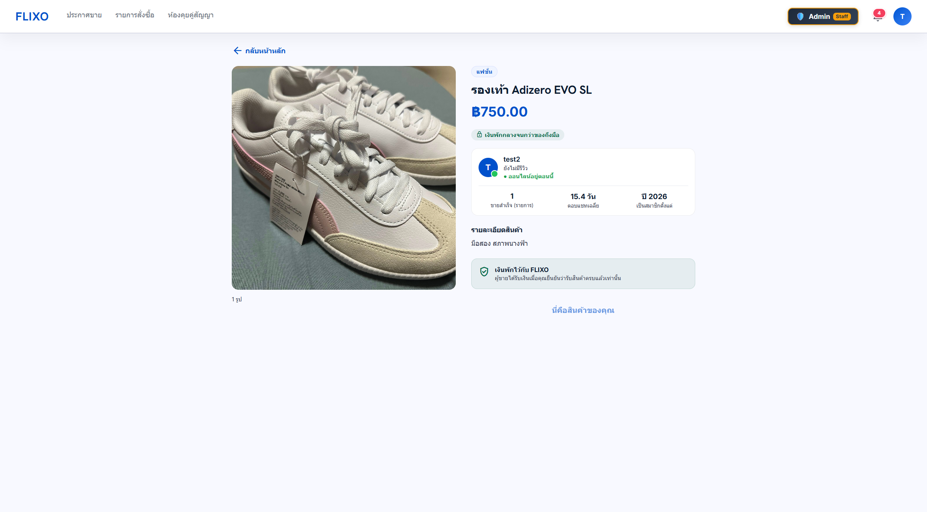

ภาพที่ ข.7 แผงควบคุมผู้ดูแลระบบ
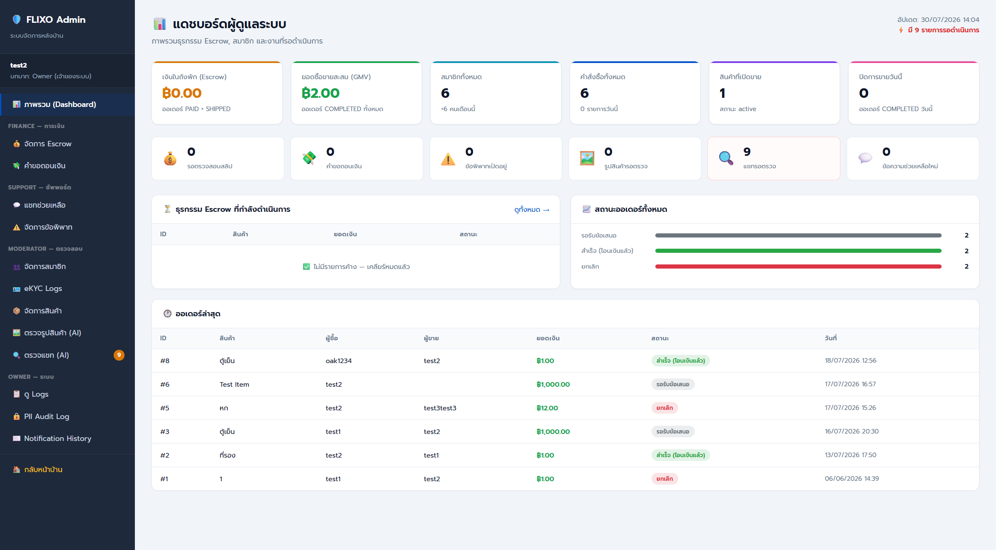

ภาพที่ ข.8 คิวตรวจแชทด้วยปัญญาประดิษฐ์
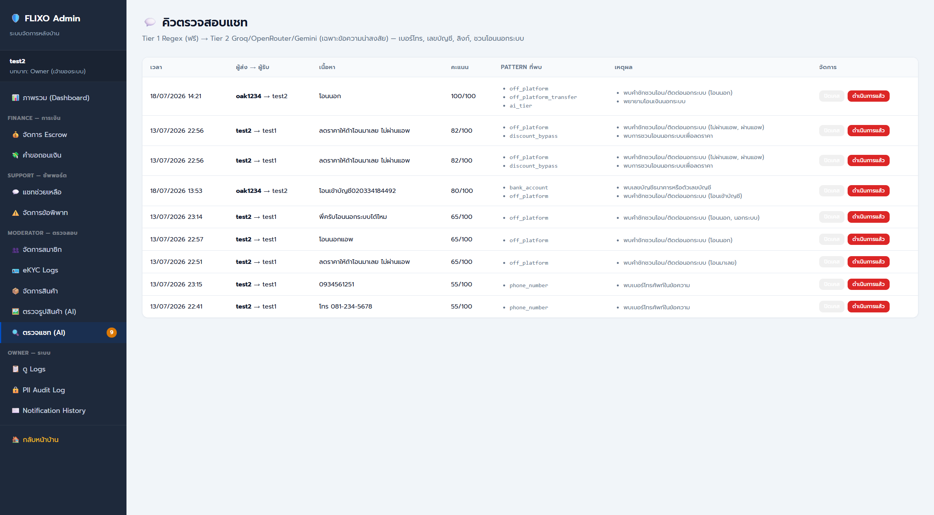

ภาพที่ ข.9 หน้าแรกสำหรับผู้เยี่ยมชม
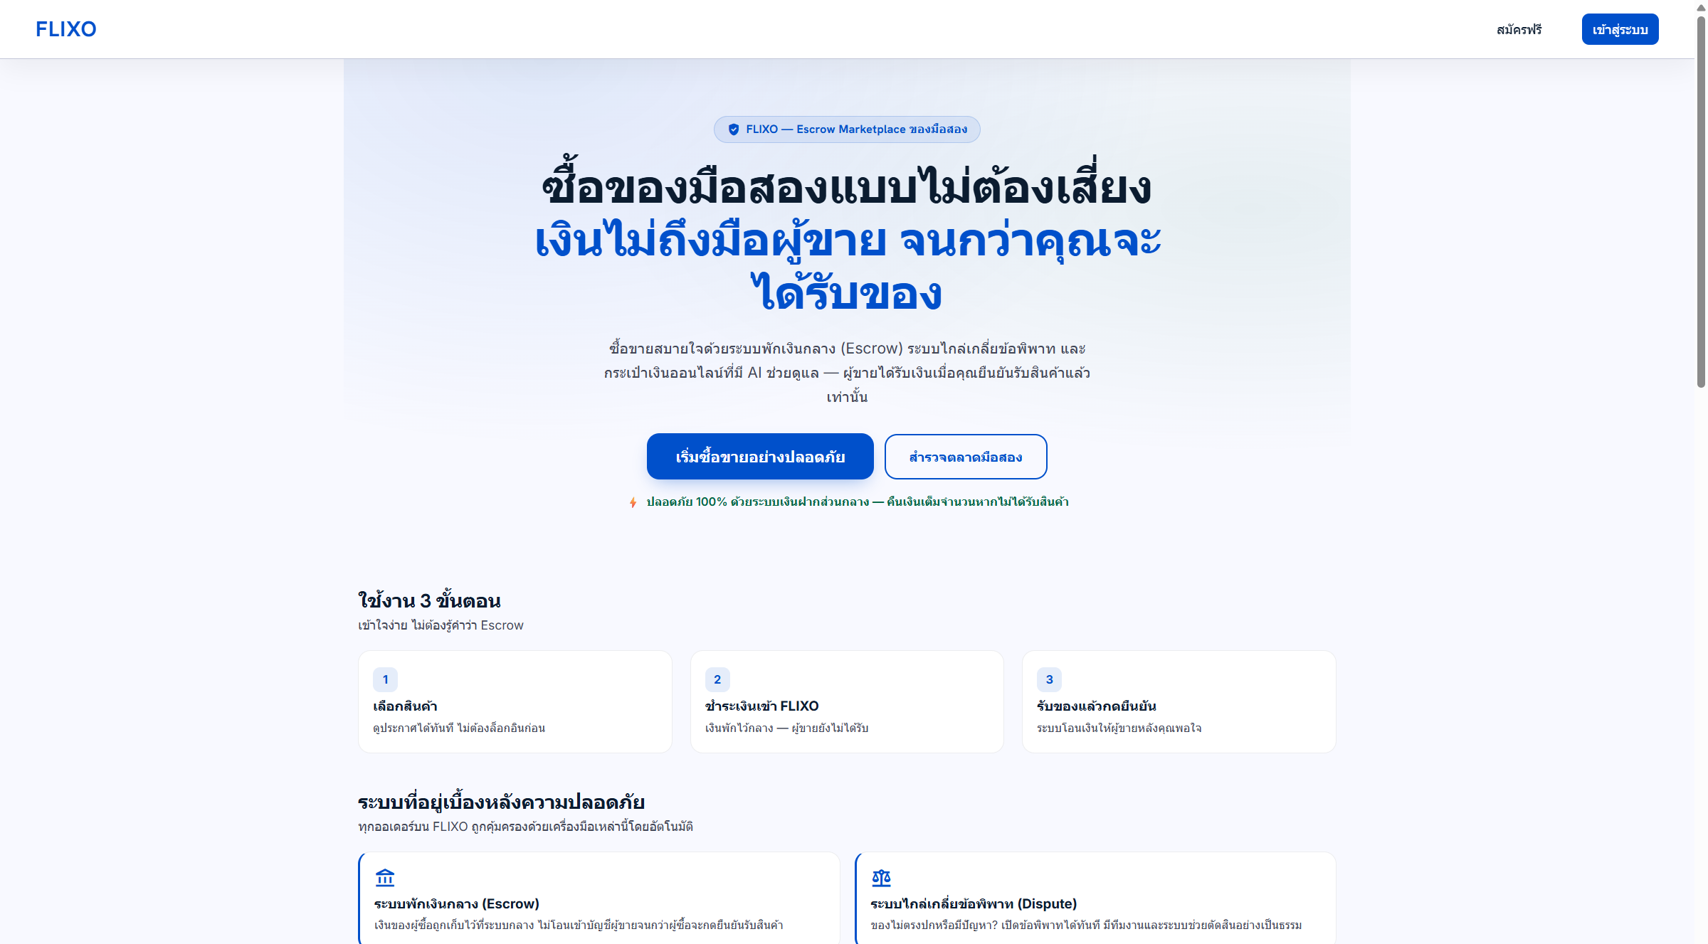

ภาพที่ ข.10 หน้าเข้าสู่ระบบ


